Chamical, La Rioja 31/03/25

A LA

SRA.DIRECTORA

ESC.POLIVALENTE DE ARTE

LIC.LAURA VERA

S…../…...D

Me dirijo a Usted a efectos de solicitar razón particular por el día de la fecha en el curso de 5to B en el Espacio Curricular: Economía.

Sin otro motivo aprovecho la oportunidad para saludar atte.

Diaz Angelica Elizabeth

DNI 20.110.164

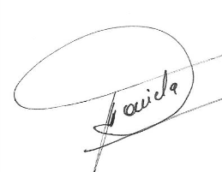

Secretaria Prof. Daniela Oyola

Prof. Oyola María Daniela

Secretaria

Esc. Provincial Polivalente de Arte

“Padre Martin Horacio Gómez”

Recibida 31-03-25